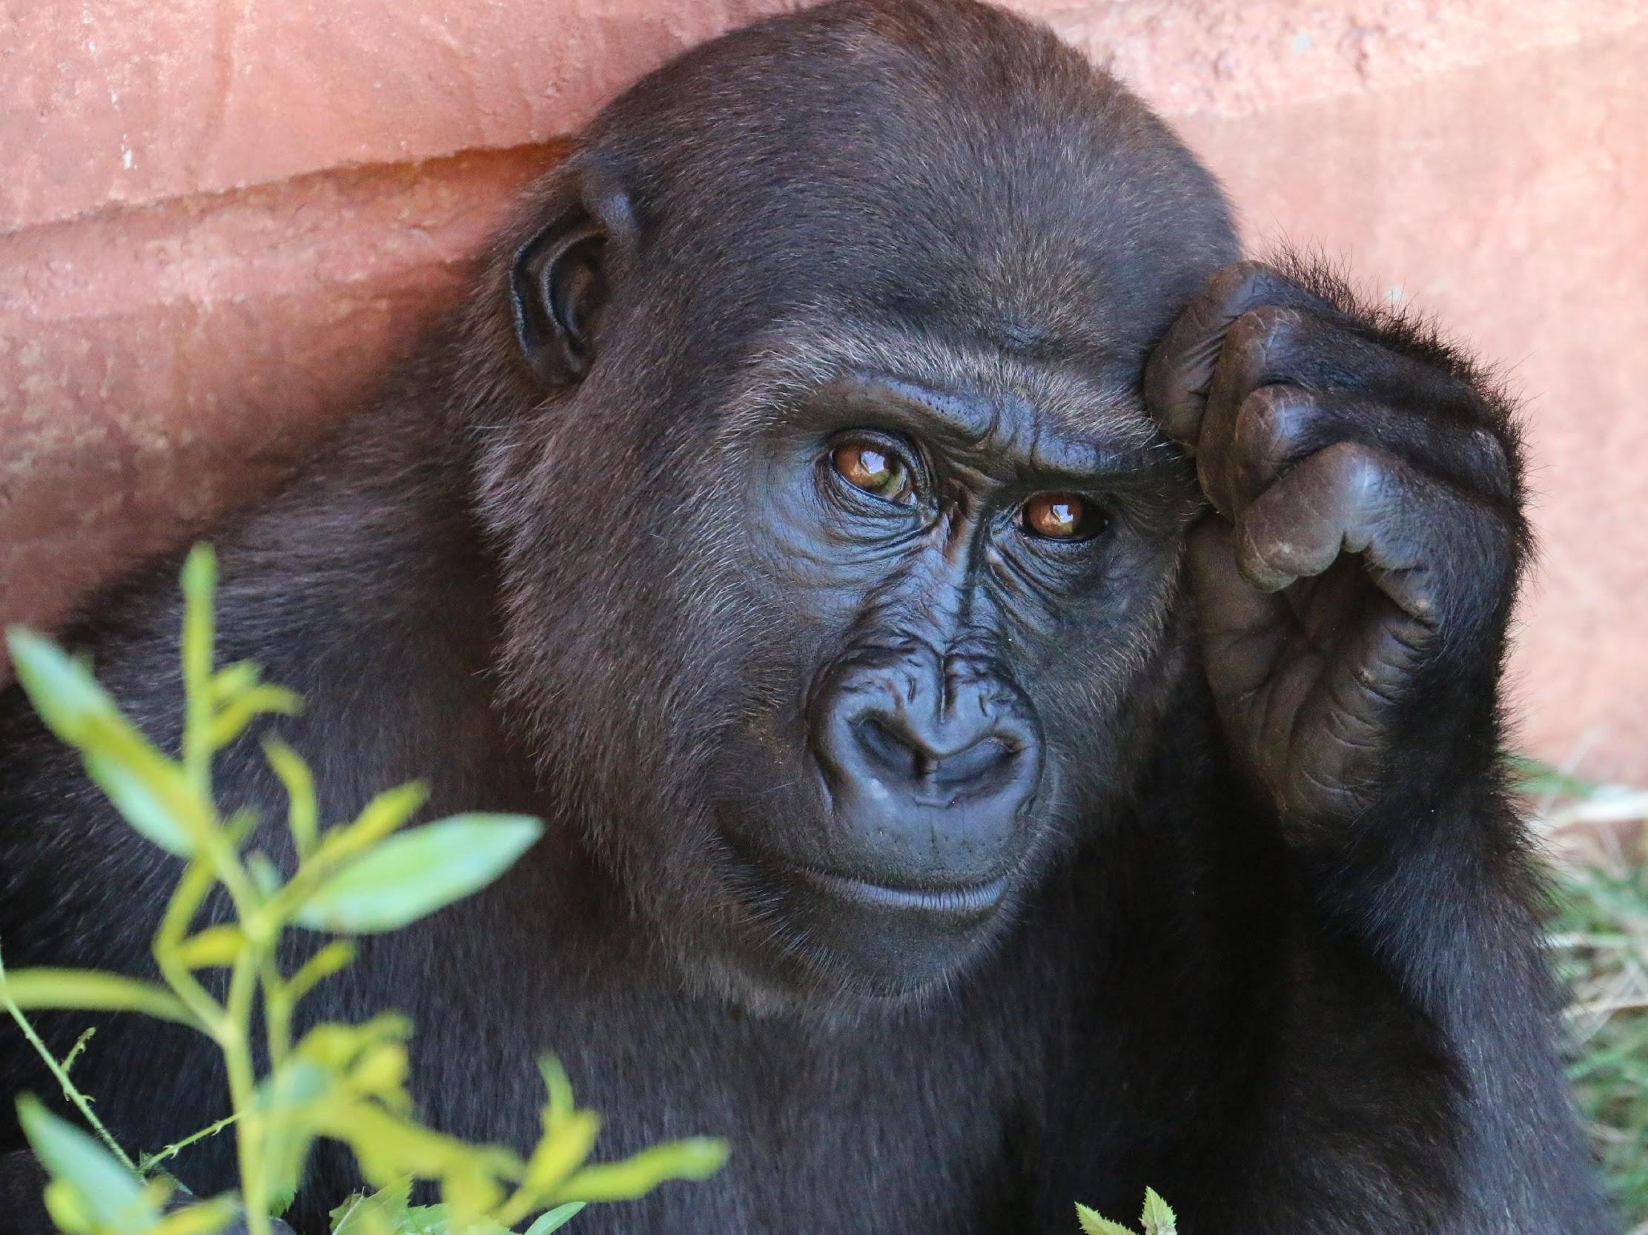

**BRISE-GLACE : LES DINGBATS**

**Worklab** • Présentation



Énigme

Quel est cette expression ?

### utileagréable



Réponse

Joindre l’utile à l’agréable

Énigme

Quel est ce mot ?

# CIARCEL



Réponse

Arc-en-ciel



Énigme

Quel est cette expression ?

# POI RE



Réponse

Couper la poire en deux

Énigme

Quel est cette expression ?

sac as sapa



Réponse

Ça passe ou ça casse

Énigme

Quel est ce mot ?

# i ré si



Réponse

Irréversible



Énigme

Quel est cette expression ?



Réponse

#### Orange pressée



Énigme

Quel est cette expression ?

suisse



Réponse

#### Petit suisse



Énigme

Quel est cette expression ?

**AFROBRÊRT E**



Réponse

#### L’arbre qui cache la forêt

Énigme

Quel est cette expression ?

CRISE CRISE



Réponse

#### Crise de foie



Énigme

Quel est cette expression ?





Réponse

#### Avoir les yeux plus gros que le ventre



Énigme

Quel est cette expression ?

# EP ES AUL



Réponse

Hausser les épaules



Énigme

Quel est cette expression ?



Réponse

#### Ça t’en bouche un coin !

Énigme

Quel est cette expression ?

côte a. côte



Réponse

Entrecôte à point



Énigme

Quel est cette expression ?

## Main Main



Réponse

Avoir deux mains gauches

Énigme

Quel est cette expression ?

222 1

zère



Réponse

3, 2, 1, 0

Énigme

Quel est ce jeu ?

do

## tail



Réponse

Bataille d’oreillers



Énigme

Quel est cette expression ? NI R

 † 



Réponse

#### La croix et la bannière



Énigme

Quel est cette expression ?

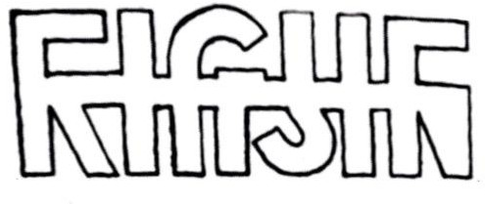



Réponse

#### Mi-figue mi-raisin

Énigme

Quel est ce mot ?

SIÉ SIÉ

SIÉ SIÉ

### SIÉ SIÉ

SIÉ SIÉ



Réponse

Huissier

Énigme

Quel est ce métier ?

### R - S



Réponse

Hôtesse de l’air